中国铁矿石价格指数（CIOPI）
中国钢铁工业协会 2018年7月17日印发

一、进口铁矿石价格（OPI）
7月17日，直接进口铁矿石62%品位干基粉矿到岸价格为63.02美元/吨（即1.0165美元/吨度），环比每吨下降0.13美元，降幅为0.21%，当月平均价格为63.12美元/吨。
7月17日，现货贸易进口铁矿石62%品位干基粉矿人民币含税价格为495.06元/吨，环比每吨下降0.74元，降幅为0.15%，当月平均价格为491.99元/吨。
7月17日，直接进口铁矿石58%品位干基粉矿到岸价格为51.84美元/吨（即0.8938美元/吨度），环比每吨下降0.05美元，降幅为0.10%；当月平均价格为51.39美元/吨。
7月17日，现货贸易进口铁矿石58%品位干基粉矿人民币含税价格为410.67元/吨，环比每吨下降1.01元，降幅为0.25%，当月平均价格为406.95元/吨。
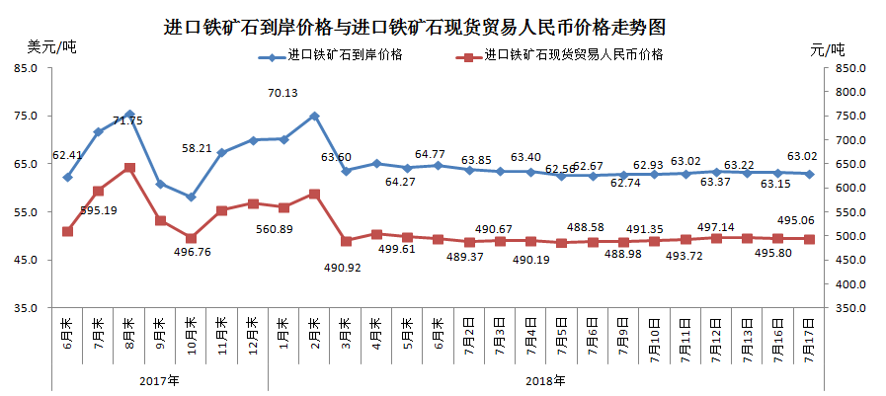
二、国产铁矿石价格
7月17日，国产铁矿石62%品位干基铁精矿含税价格为570.62元/吨，环比每吨上升0.02元，升幅为0.00%；比进口铁矿石高75.56元/吨，升幅为15.26%；当月平均价格为571.20元/吨，比进口铁矿石高79.21元/吨，升幅为16.10%。
7月17日，国产铁矿石65%品位干基铁精矿含税价格为635.71元/吨，环比每吨上升0.02元，升幅为0.00%；当月平均价格为636.09元/吨。
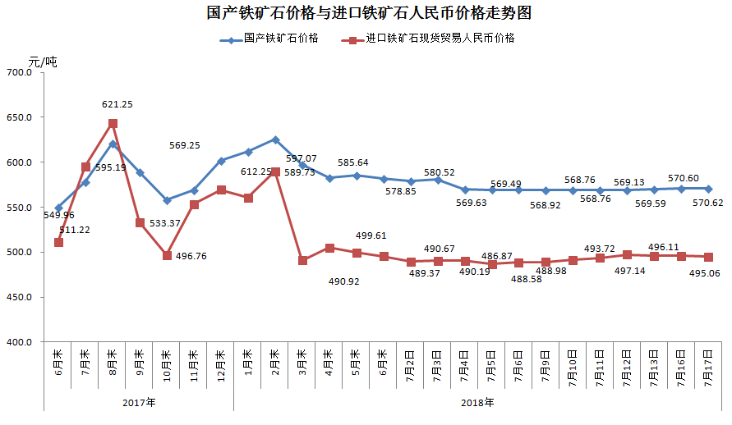
三、中国铁矿石价格指数（CIOPI）
7月17日，中国铁矿石价格指数（CIOPI）231.80点，环比下降0.42点，降幅为0.18%。其中：国产铁矿石价格指数为221.76点，环比上升0.01点，升幅为0.00%；进口铁矿石价格指数为233.32点，环比下降0.48点，降幅为0.21%。
